火车票订票系统

用户手册

目录

1. 注册与登录
   1. 注册
   2. 登录
2. 购票
3. 用户
   1. 个人信息
   2. 订票情况查询
   3. 修改个人信息
   4. 登出
4. 退票
5. 管理员界面
   1. 增加车次
   2. 公开车次
   3. 修改车次
   4. 查询车次
   5. 增加管理员
   6. 删除对应车次

1登录与注册

用户进入系统的首页如下，点击右上角的“登录/注册”选项即可进入登录注册页面

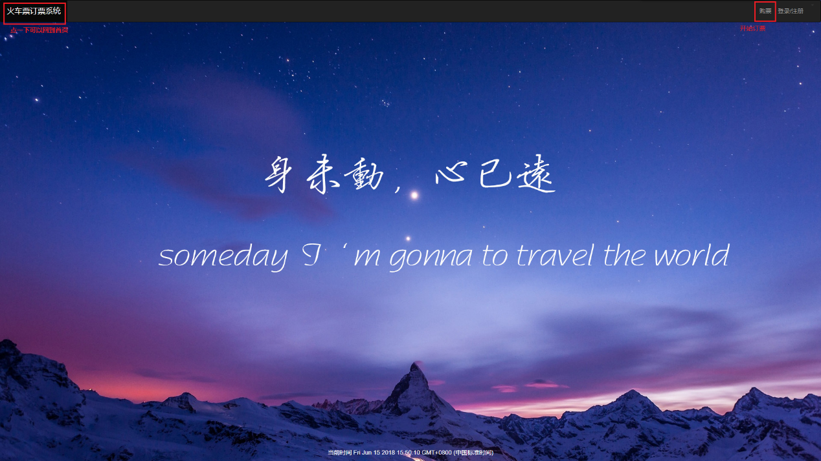

1.1.注册

若用户还未注册，需先注册。

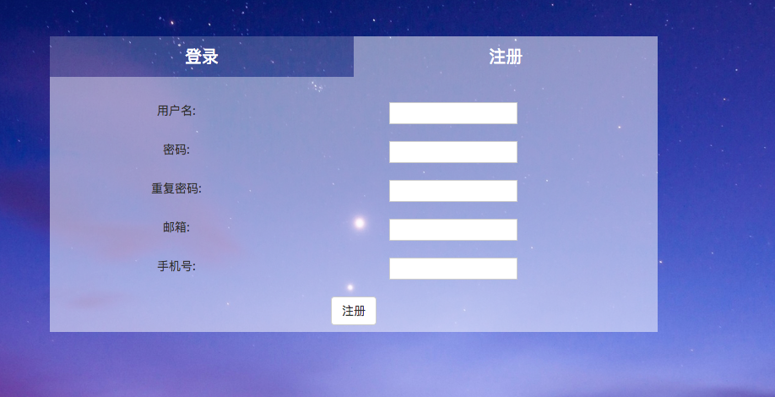

新用户需要输入用户名、密码邮箱和手机号，点击“注册”。若注册成功，系统会返回一个用户的注册ID,以后用户就可以凭借注册ID登录购票系统

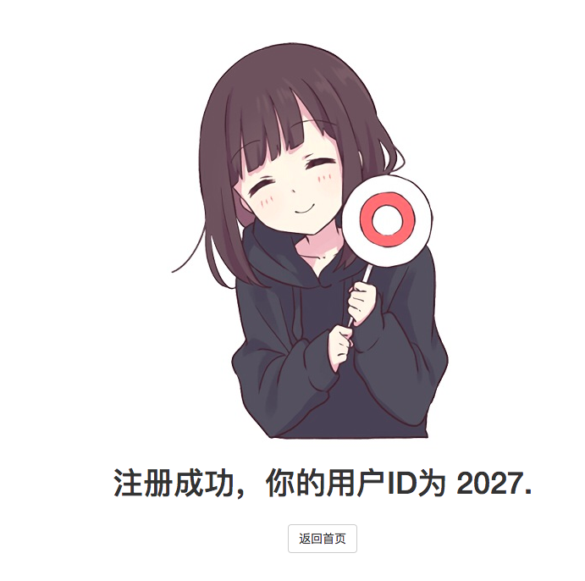

注意，用户ID很重要，用户只能凭借ID登录。

注册成功后直接跳入用户界面。

1.2登录

若用户已注册，可直接登录。

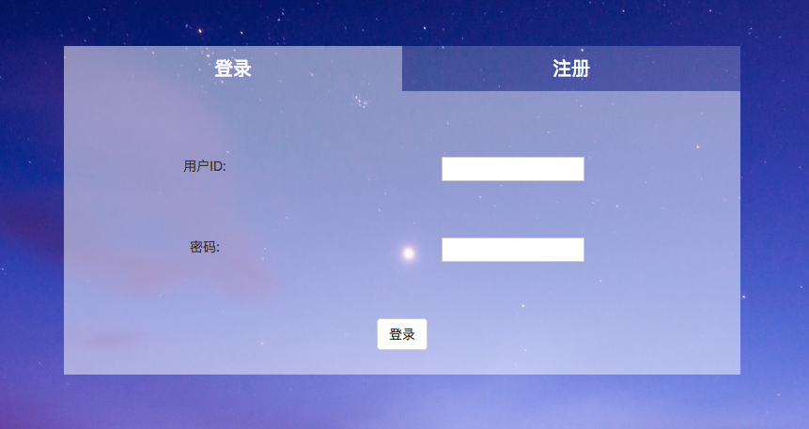

输入用户ID和相应密码，点击登录，在用户名和密码正确的情况下，用户登录成功，进入用户界面。

进入用户界面后，原首页右上角的“登录/注册”按钮更改为用户名按钮。可经此查看用户个人信息。

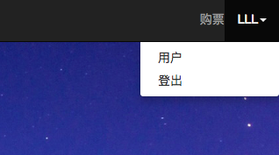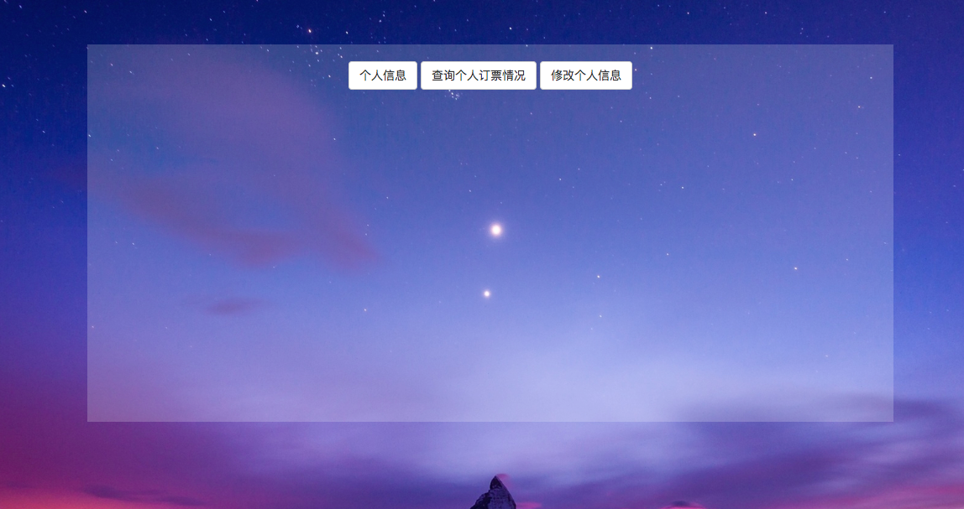

2购票

登录后，用户可进行购票操作。

点击右上角“购票”按钮，跳转至购票界面。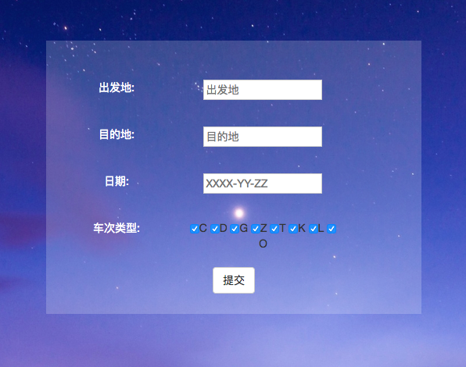

选择出发地、目的地、出发时间、并点击需要的车次，点击提交，系统会给出符合要求的车票，第一行从左至右分别为车次编号、出发地、发车时间、目的地和预计到达时间，之后几行为可供选择的车票，包括车票种类，余票数量和票价。

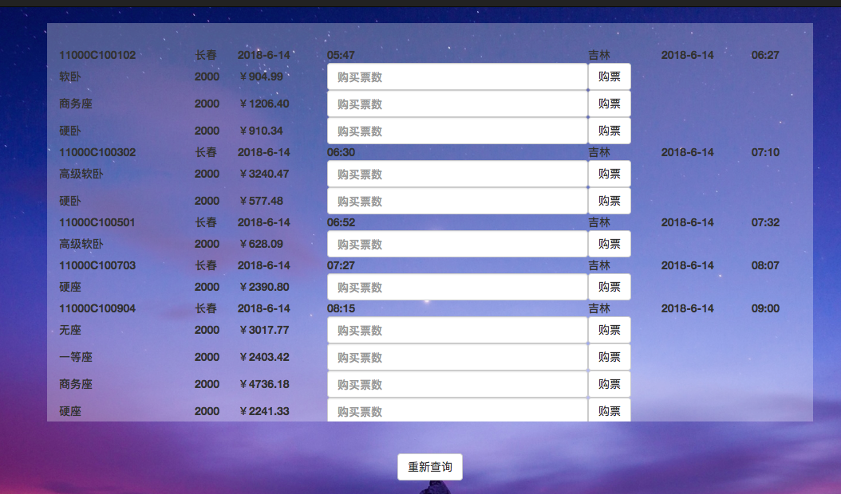

选择相应车票输入需购买数量，点击“购买”。若所购票数超过余票数量，系统提示余票不足，否则，若订票成功，系统显示成功信息。

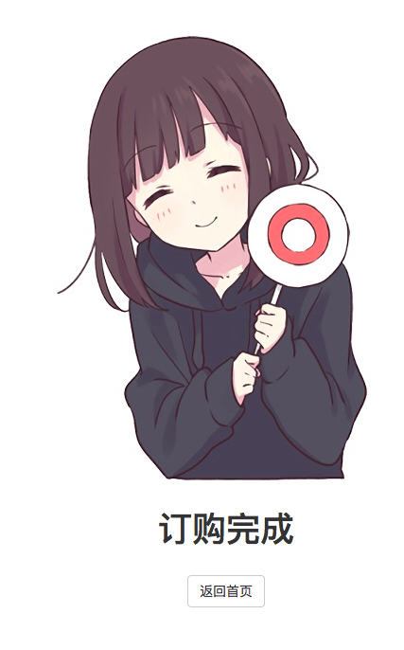

3个人信息

登录成功后，点击用户名，会弹出“用户”和“登出”两个选项，



点击“用户”，跳至用户个人信息界面。用户可以查看个人信息，查询个人订票情况，更改个人信息。

3.1个人信息

点击“个人信息”，系统会显示相应信息。个人信息包括用户名，用户ID，注册邮箱和注册电话。

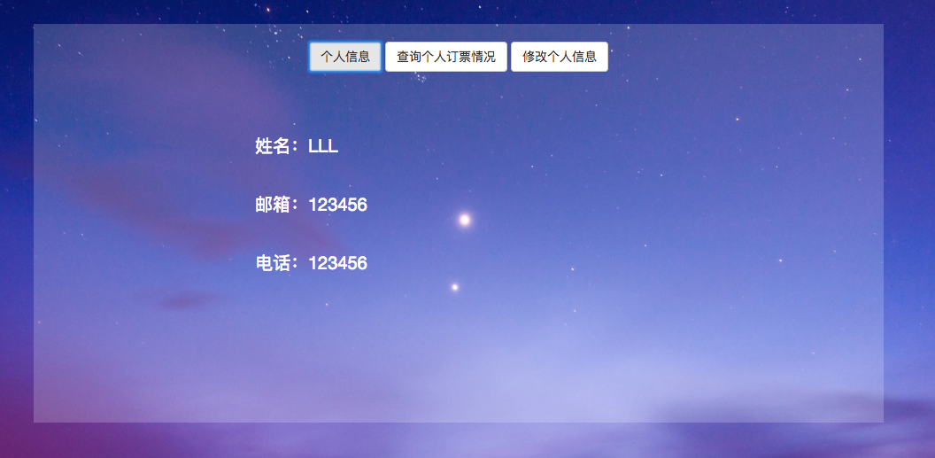

3.2查询个人订票情况

点击查询个人订票情况，用户可选择订票时间和所定车次类型，检查是否成功订票，若订单存在，提交后系统会显示订票信息。

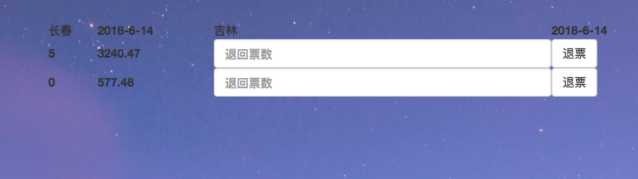

3.3修改个人信息

点击修改个人信息，即可进入修改界面，用户可更改用户名，密码，邮箱，手机号等内容。为确保是本人操作，用户需要输入原密码，只有当原密码与用户信息相符时修改才生效。

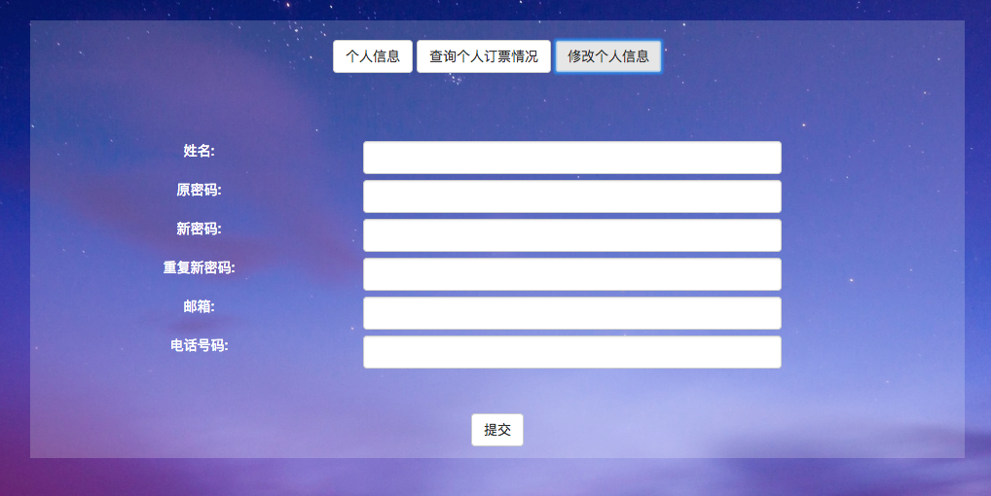

3.4用户登出

点击用户名，在弹出的选项中选择“登出”，即可退出登录，退出登录后，若想进行购票等操作，需要重新登录。

4退订车票

订票成功后，若想退订车票，可至用户个人信息界面，点击查询个人订票情况，输入相应退订车票信息，查询到相应车票信息后，选择要退订车票输入退订数目，点击退票即可。若退票成功，系统显示成功信息。



5管理员

若用户为管理员，用户登录进入个人信息界面后，还会显示管理员界面一栏，管理员享有增加车次，公开车次，修改车次、删除车次、查询车次和增加管理员等权限

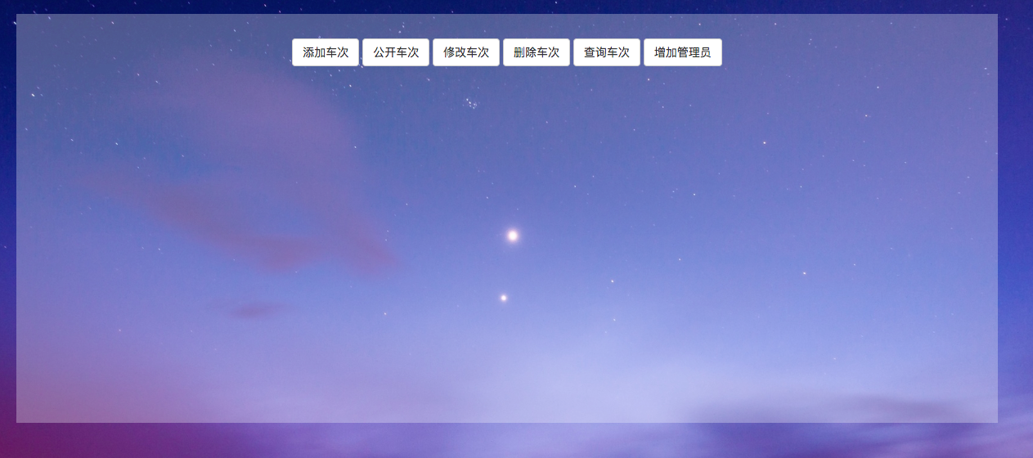

5.1 增加车次

管理员需要依次输入新增车次编号，新增车次名称、新增车次类别、新增车次车站数及相应车站数等信息，点击“输入车次及车票信息”按钮，会弹出与车票数车站数对应的输入框，第一行为车票名，第二行依次输入车站名称，车站到达时间，车站出发时间和停留时间，第三行为相应票的票价。若还想继续添加车站，可点击增加车站按钮。一切内容输入完成后，点击“提交车次及车票信息”，即可完成车次增加。若输入错误，可点击“重置”，此时一切归零，管理员可重新增添车次信息。

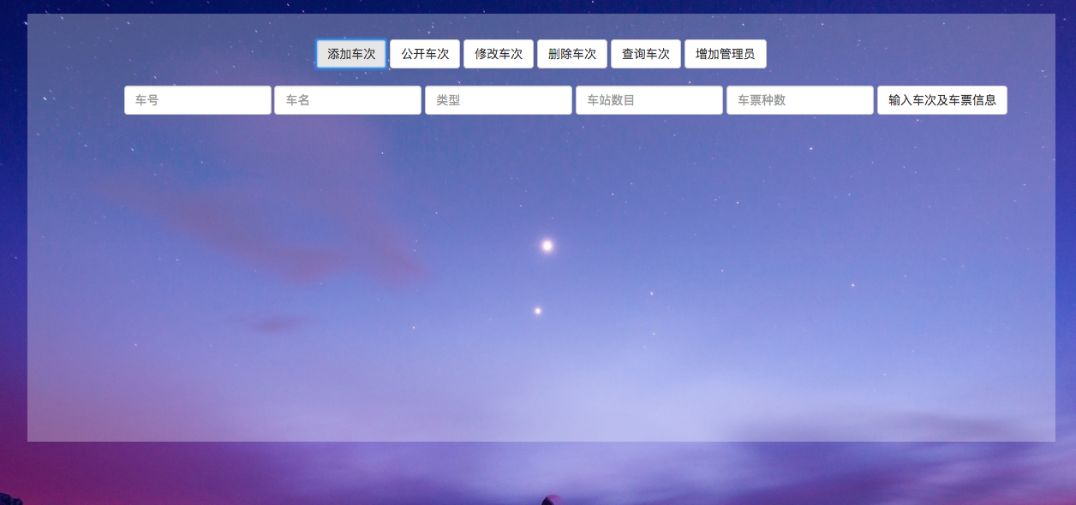

5.2公开车次

管理员可将现有车次信息公布发售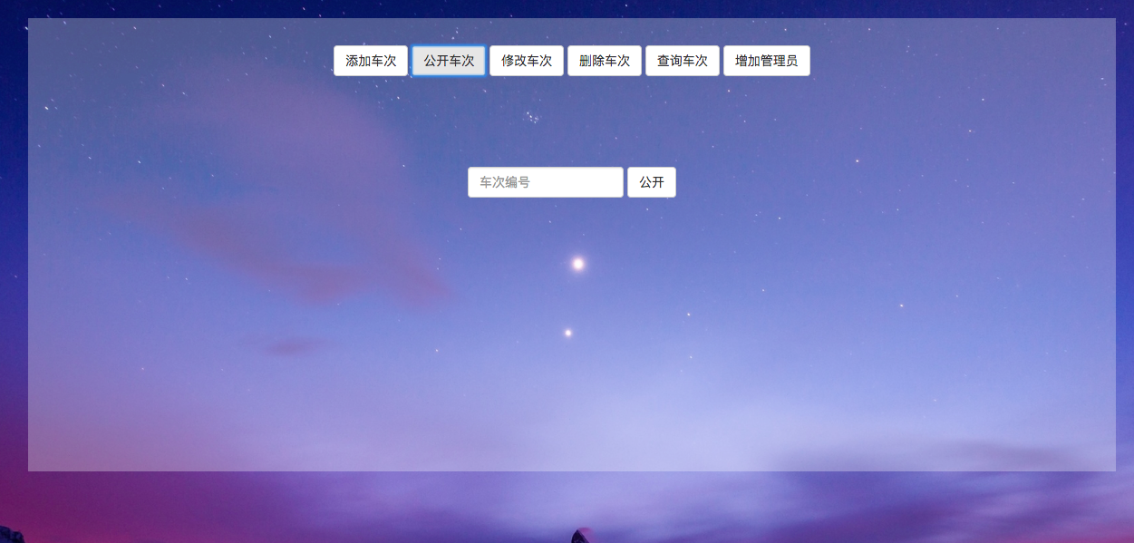

5.3 修改车次

管理员可修改相应车次的信息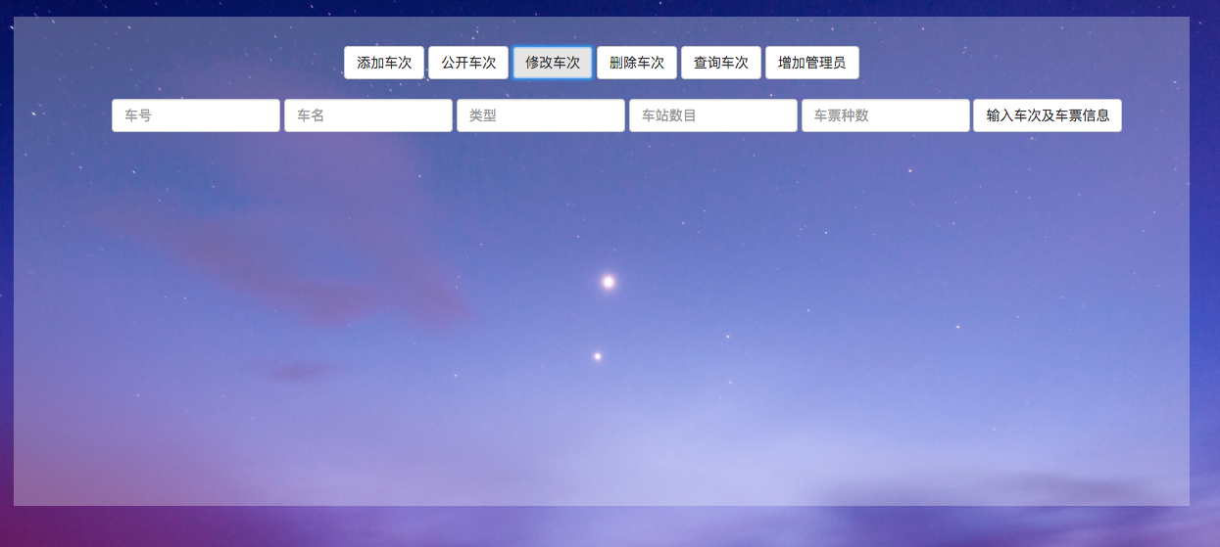

5.4查询车次

根据车次编号信息查询相应车次信息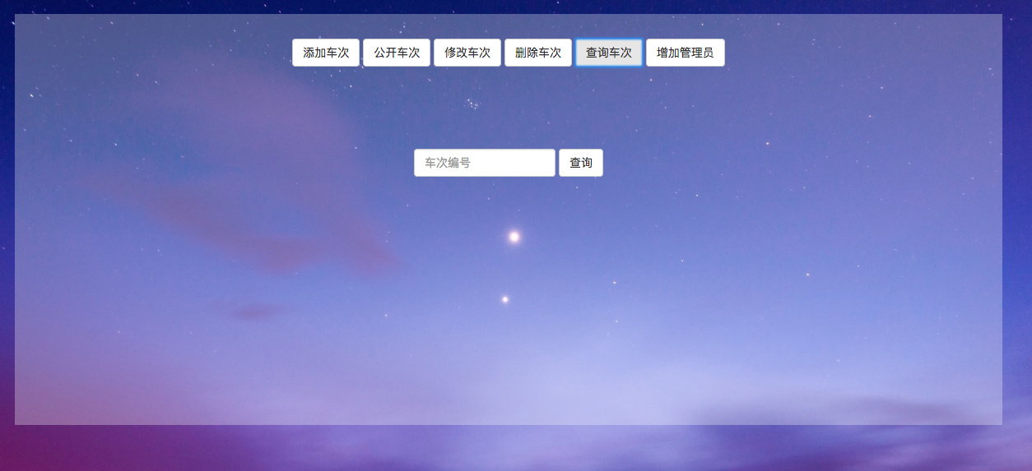

5.5增加管理员

管理员可将其他非管理员提升为管理员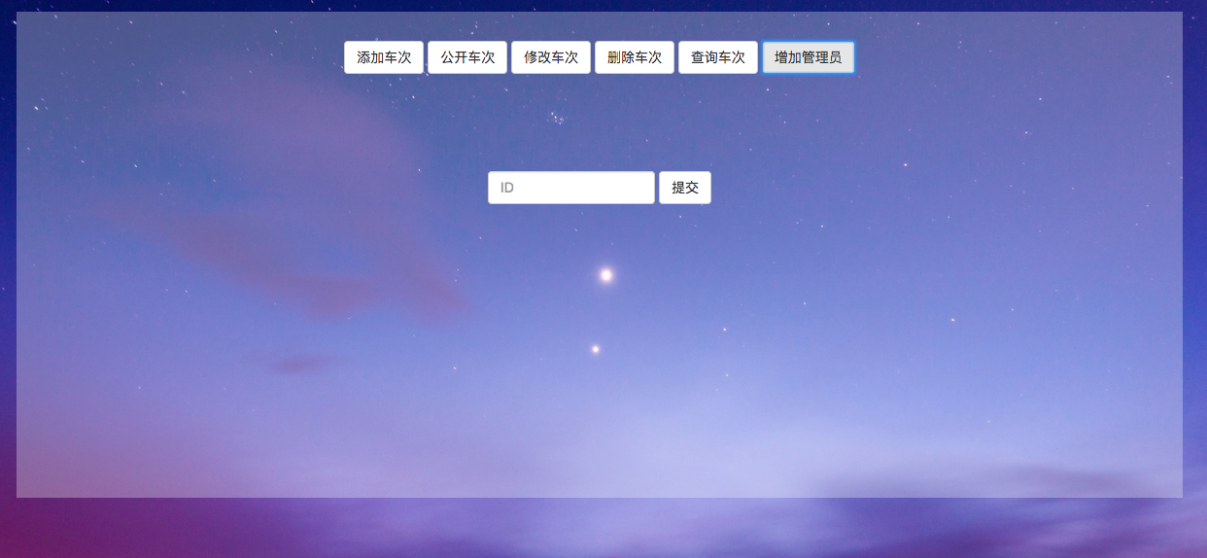

* 1. 删除车次

根据车次编号删除对应车次

